**FORMATO PARA EL DESARROLLO DE COMPONENTE FORMATIVO**

| PROGRAMA DE FORMACIÓN | English Does Work Level - 4 |
| --- | --- |

| COMPETENCIA | 240202501- Interactuar en lengua inglesa de forma oral y escrita dentro de contextos sociales y laborales según los criterios establecidos por el Marco Común Europeo de Referencia para las Lenguas. | RESULTADOS DE APRENDIZAJE | 240202501-03 - Relatar situaciones propias y de terceros en pasado a partir de contextos laborales y sociales. |
| --- | --- | --- | --- |

| NÚMERO DEL COMPONENTE FORMATIVO | CF03 |
| --- | --- |
| NOMBRE DEL COMPONENTE FORMATIVO | *Things I was doing before...* / Cosas que estaba haciendo antes... |
| BREVE DESCRIPCIÓN | *This component exposes the present continuous and the verbs ending in “-ing” that are needed to structure it, it shows vocabulary such as adverbs of time and “work and social routines” to talk about the past, and teaches how to use indirect speech (or reported speech) to report what other people said before.*  Este componente expone el presente continuo y los verbos terminados en “*-ing*” que se necesitan para formarlo, muestra vocabulario, como adverbios de tiempo y “rutinas laborales y sociales”, para hablar del pasado, y enseña cómo usar el discurso indirecto (o *reported speech*) para informar lo que otras personas dijeron antes. |
| PALABRAS CLAVE | *adverbs of time* (adverbios de tiempo), *auxiliary verb* (verbo auxiliar), *past progressive* (pasado progresivo), *reported speech* (discurso indirecto), *spelling* (ortografía) |

| ÁREA OCUPACIONAL | 4 - Ciencias sociales, educación, servicios gubernamentales y religión. |
| --- | --- |
| IDIOMA | Inglés / Español |

1. **Tabla de contenidos**

**Introducción**

**1. *Past progressive* (Pasado progresivo)**

1.1*. -ing verbs* (Verbos terminados en *-ing*)

1.2. *Affirmative, negative and interrogative structures* (Estructuras afirmativas, negativas e interrogativas)

**2. *Adverbs of time for the past tense* (Adverbios de tiempo para el pasado)**

**3. *Reported speech* (Discurso indirecto)**

3.1 *Past simple* (Pasado simple)

3.2 *Past progressive* (Pasado progresivo)

**4. *Let's talk about the work and social routines I used to have* (Hablemos de las rutinas laborales y sociales que solía tener)**

1. **Introducción**

Para hablar de situaciones del pasado, se tienen varios recursos, varios tiempos verbales, y por ende, se tiene que aprender en qué se diferencian y cómo usarlos. En el componente anterior, se vio el tiempo pasado simple, que ayuda a la hora de exponer un hecho que ocurrió en el pasado, algo que pasó y que se asume que tuvo fin antes o durante ese momento del que se habla. Este componente trae el pasado progresivo, el cual ayuda a exponer un hecho que estaba en proceso en ese punto del paso del cual se hace referencia y después siguió ocurriendo, algo que estaba pasando. Para apoyar este tema, se va a hacer énfasis en la forma correcta de escribir los verbos en su forma de participio presente, que tienen terminación en “-*ing*”, y son necesarios para formar oraciones en este tiempo verbal; se estudiará vocabulario como adverbios de tiempo y “rutinas laborales y sociales” para hablar del pasado, y se mostrará cómo usar el discurso indirecto (o *reported speech*) para informar lo que otras personas dijeron antes. Partiendo de lo anterior, le damos la bienvenida al estudio de este componente formativo y, para comenzar, se le invita a explorar el video que se presenta a continuación:





Si desea practicar, el siguiente PDF presenta los textos del video anterior, tanto en inglés como en español.

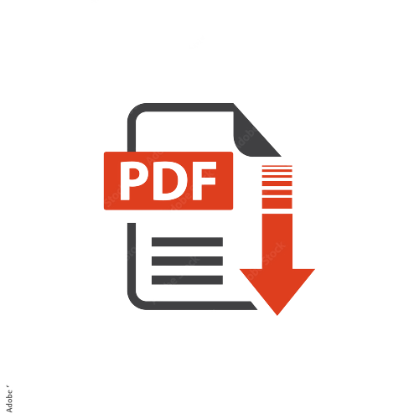

1. **Desarrollo de contenidos**
2. ***Past progressive* (Pasado progresivo)**

*The past progressive is defined as the verb tense that tells us about past situations that were in process and are not considered finished at the moment in the past to which we refer. The key to recognizing the past progressive tense is that the main verb of the sentence has the ending "-ing" ("-ando" or "-endo", in Spanish) and is accompanied by the auxiliary verbs "was" or "were".*

*Next we will see cases in which the past progressive tense is used:*

El pasado progresivo se define como el tiempo verbal que nos habla de situaciones del pasado que estaban en proceso y no se dan por terminadas en el momento del pasado al cual se hace referencia. La clave para reconocer el tiempo pasado progresivo es que el verbo principal de la oración tiene la terminación "*-ing*" ("-ando" o "-endo", en español) y se encuentra acompañado de los verbos auxiliares "*was*" o "*were*".

A continuación, verá casos en los que se usa el tiempo pasado progresivo:



*For the past progressive tense, the verb "to be" is used, conjugated in the simple past, as an auxiliary. Let's remember how to conjugate it:*

Para el tiempo pasado progresivo, se hace uso del verbo "*to be*", conjugado en pasado simple, como auxiliar. Recordemos cómo conjugarlo:

https://lh5.googleusercontent.com/B4QREzHrnrL_5a1PJD7avFtp_kEiKIFeWQvwrzJAZQvqtj0teYxJQJIG7JDUl34p2JO_T6ErI_DC3wb8b4DBdTpRJfnXofCJFNRZglhkBd3hPSmTTpnOZf42v_Jkt2jqyKFhDZxI

**Tabla 1**

*Verb “to be” as an auxiliary*

|  |  | *Verb “to be” as an auxiliary* |
| --- | --- | --- |
| singular | *1st person /* 1era persona | *I was* |
| *2nd person /* 2nda persona | *you were* |
| *3rd person /* 3era persona | *he was* |
| *she was* |
| *it was* |
| plural | *1st person /* 1era persona | *we were* |
| *2nd person /* 2nda persona | *you were* |
| *3rd person /* 3era persona | *they were* |

**1.1. *-ing verbs* (Verbos terminados en *-ing*)**

*To use the progressive tenses (also called continuous), we need to use the main verbs in a verbal pattern called "present participle", a pattern that is characterized by the fact that the verb always ends in "-ing".*

*To write a verb ending in "-ing" we need to know the correct spelling, that is why the rules for correctly writing verbs ending in "-ing" are listed below:*

Para usar los tiempos progresivos (también llamados continuos), se necesita usar los verbos principales en un patrón verbal llamado "participio presente", patrón que se caracteriza porque siempre el verbo termina en "*-ing*".

Para escribir un verbo terminado en "*-ing*", se necesita saber la ortografía correcta, es por eso que a continuación están enunciadas las reglas para escribir correctamente verbos terminados en "*-ing*":



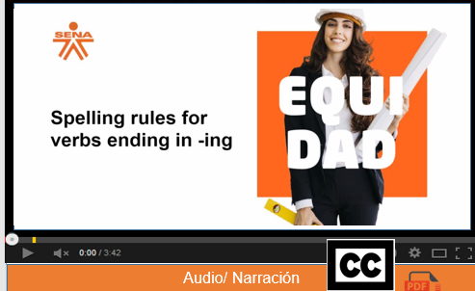

Si desea practicar, el siguiente PDF presenta los textos del video anterior, tanto en inglés como en español.





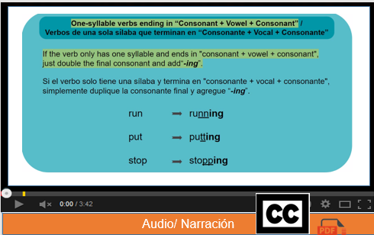

Si desea practicar, el siguiente PDF presenta los textos del video anterior, tanto en inglés como en español.



**1.2 *Affirmative, negative and interrogative structures* (Estructuras afirmativas, negativas e interrogativas)**

*Two points that must be highlighted when structuring sentences in the past progressive are that the verb "to be" is used as an auxiliary verb to help form the sentence and also that the main verb is put in the form of a present participle. Basically, if you already know how to structure sentences in the present progressive, structuring the past progressive is going to be very easy since it is practically the same, but with the verb "to be" in the simple past.*

*We are going to see how these verbs interact with the rest of the words in the sentences in the past progressive.*

Dos puntos que hay que resaltar a la hora de estructurar oraciones en pasado progresivo son que se usa el verbo "*to be*" como verbo auxiliar para ayudar a formar la oración y también que se pone el verbo principal en forma de participio presente. Básicamente si ya se sabe cómo estructurar oraciones en el presente progresivo, estructurar el pasado progresivo va a ser muy sencillo ya que es prácticamente lo mismo, pero con el verbo "*to be*" en pasado simple.

Vamos a ver cómo estos verbos interactúan con el resto de palabras en las oraciones en pasado progresivo.







A continuación, escuche el siguiente diálogo, en el cual se aplica lo estudiado en el tema.



1. ***Adverbs of time for the past tense* (Adverbios de tiempo para el pasado)**

*Adverbs of time are words used to modify a complete sentence, a verb, another adverb, or an adjective, and they tell us when an action happened, but they can also tell us for how long and how often. Adverbs of time are invariable (they do not change according to gender or number, that is, they have neither masculine nor feminine, neither singular nor plural) and are extremely common in the English language.*

Los adverbios de tiempo son palabras que sirven para modificar una oración completa, un verbo, otro adverbio o un adjetivo, y nos dicen cuándo sucedió una acción, pero también pueden decirnos por cuánto tiempo y con qué frecuencia. Los adverbios de tiempo son invariables (no cambian según género o número, o sea, no tienen ni masculino ni femenino, ni singular ni plural) y son extremadamente comunes en el idioma inglés.

A continuación, podemos observar, en la siguiente tabla, los adverbios de tiempo y su uso en el idioma inglés.

https://lh5.googleusercontent.com/B4QREzHrnrL_5a1PJD7avFtp_kEiKIFeWQvwrzJAZQvqtj0teYxJQJIG7JDUl34p2JO_T6ErI_DC3wb8b4DBdTpRJfnXofCJFNRZglhkBd3hPSmTTpnOZf42v_Jkt2jqyKFhDZxI

**Tabla 2**

*Adverbs of time*

| *Adverbs of time /*  Adverbios de tiempo | *Function* / Función | *Example sentence* /  Oración de ejemplo |
| --- | --- | --- |
| *When* | *Used for talking about a particular time or situation.*  Se utiliza para hablar de un momento o situación en particular. | *It is impossible to predict when it will happen.* |
| *Whenever* | *It makes reference to “any time or any situation when something may be wanted, needed, possible”, etc.*  Hace referencia a "cualquier momento o cualquier situación en que algo pueda ser querido, necesario, posible", etc. | *Sandra can come here whenever she wants.* |
| *Before* | *It makes reference to “a previous occasion”.*  Hace referencia a “una ocasión anterior”. | *David went home before it rained.* |
| *After* | *It makes reference to “a later time, afterwards, behind in time, later, next”, etc.*  Hace referencia a “un momento posterior, después, atrasado en el tiempo, más tarde, próximo”, etc. | *I washed the dishes after dinner.* |
| *As* | *To indicate that something happens “at the same time that, while, when”.*  Para indicar que algo sucede “al mismo tiempo que, mientras, cuando”. | *It started snowing as he was leaving his house.* |
| *Until* | *It refers to “up to (a time) that, the moment in time after which the rest of your statement becomes true.”*  Se refiere a “hasta (un tiempo) que, el momento en el tiempo después del cual el resto de su declaración se vuelve verdadera”. | *The plane does not leave until ten o'clock.* |
| *Since* | *It makes reference to “from then until now, at some or any time between then and now; subsequently”.*  Hace referencia a “desde entonces hasta ahora, en algún momento o en cualquier momento entre entonces y ahora; después". | *Bogotá has changed since the last time I was here.* |

A continuación, escuche el siguiente diálogo, en el cual se aplica lo estudiado en el tema.

1. ***Reported speech* (Discurso indirecto)**

*The reported speech is widely used in English when talking about things that have been said by other people. depending on the way we want to express it, reported speech or direct quotation. Direct quotation is used specially for specific information from a book or an author. Reported speech is used in order to show in a more natural way in everyday speech.*

*There are some important aspects that have to be taken into account when reporting:*

El discurso indirecto se usa mucho en inglés cuando se habla de cosas que han dicho otras personas. Según la forma en que queramos expresarlo, discurso indirecto o cita directa. La cita directa se utiliza especialmente para información específica de un libro o un autor. El discurso indirecto se utiliza para mostrarse de una manera más natural en el habla cotidiana.

Se invita a explorar el video que se presenta a continuación:



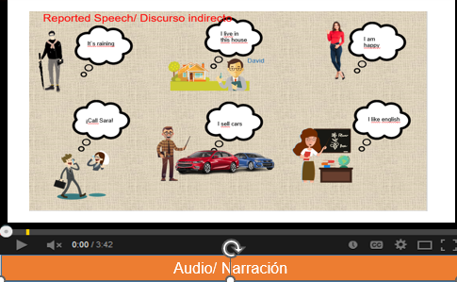

Existen algunos aspectos importantes que deben tenerse en cuenta al informar:

* *We have to report based on the tense the message was said.*

Hay que informar según el tiempo en que se dijo el mensaje.

https://lh5.googleusercontent.com/B4QREzHrnrL_5a1PJD7avFtp_kEiKIFeWQvwrzJAZQvqtj0teYxJQJIG7JDUl34p2JO_T6ErI_DC3wb8b4DBdTpRJfnXofCJFNRZglhkBd3hPSmTTpnOZf42v_Jkt2jqyKFhDZxI

**Tabla 3**

***Speech / Discurso***

| *Speech* / Discurso | *Report* / Informe |
| --- | --- |
| *Verb to be in present:*  *I am tired.* | *Verb to be in past:*  *He said he was tired.* |
| *Present Simple:*  *I play soccer.* | *Simple Past:*  *He said he played soccer.* |
| *Present continuous:*  *I am working hard.* | *Past Continuous:*  *He said he was working hard.* |

**3.1 *Past simple* (Pasado simple)**

*To report items originally written or said in the simple present, the message must be shown in the form of the simple past. If the original message is with the verb "to be" in present (am / is / are), the report will be made with the verb “to be” in past (was / were). If the original message is with another verb than the verb “to be”, it must be reported in the past simple using the rules for regular and irregular verbs in English.*

Para reportar elementos escritos o dichos originalmente en presente simple se debe mostrar el mensaje en forma de pasado simple. En caso de que el mensaje original sea con el verbo “*to be”* en presente *(am / is / are),* el reporte se hará con el verbo “*to be*” en pasado *(was / were).* Si el mensaje original es con un verbo diferente al verbo “*to be*”, se deberá reportar en pasado simple, utilizando las reglas de los verbos regulares e irregulares en inglés. Por ejemplo:



**3.2 *Past progressive* (Pasado progresivo)**

*To report messages that were originally said or written in the present progressive tense, it is necessary to use the past progressive. There will be no change in the main verb since it will remain in its present participle form with the ending “-ing”, but the auxiliary will change from being the verb “to be” in the present (am / is / are) to the verb “to be” in the past tense (was / were).*

Para reportar mensajes que han sido dichos o escritos originalmente en el tiempo presente progresivo, es necesario utilizar el pasado progresivo. No habrá ningún cambio en el verbo principal, ya que se mantendrá en su forma de participio presente, con la terminación “-ing”, pero el auxiliar pasará de ser el verbo *“to be”* en presente *(am / is / are)* al verbo “*to be*” en pasado *(was / were).*

Veamos algunos ejemplos:



Ahora, se presentan otros aspectos importantes utilizados en el discurso indirecto:



A continuación, escuche el siguiente diálogo, en el cual se aplica lo estudiado en el tema.



1. ***Let's talk about the work and social routines I used to have* (Hablemos de las rutinas laborales y sociales que solía tener)**

*When talking about the past, it is important to have vocabulary related to the most common activities in our lives years ago. Work and social routines are those topics that we need to know in order to have an everyday conversation about the old times.*

Cuando se habla del pasado, es importante disponer de vocabulario relacionado con las actividades más comunes de nuestra vida años atrás. El trabajo y las rutinas sociales son los temas que debemos conocer para mantener una conversación cotidiana sobre los viejos tiempos.

Observe y escuche vocabulario de algunos trabajos y rutinas sociales:



A continuación, escuche el siguiente diálogo, en el cual se aplica lo estudiado en el tema.



1. **SÍNTESIS**

*Up to this point we have been able to appreciate everything that has to do with the past progressive tense, how it is structured and how verbs are correctly conjugated in the present participle with their “-ing” ending, the use of reported speech and the new vocabulary units, that is why you are invited to appreciate the following conceptual scheme that summarizes the subject matter:*

Hasta este punto, hemos podido apreciar todo lo que tiene que ver con el tiempo pasado progresivo, cómo se estructura y cómo se conjugan correctamente los verbos en participio presente con su terminación “-ing”, el uso del discurso indirecto y las nuevas unidades de vocabulario; es por ello que se invita a que aprecie el siguiente esquema conceptual que resume la temática tratada:

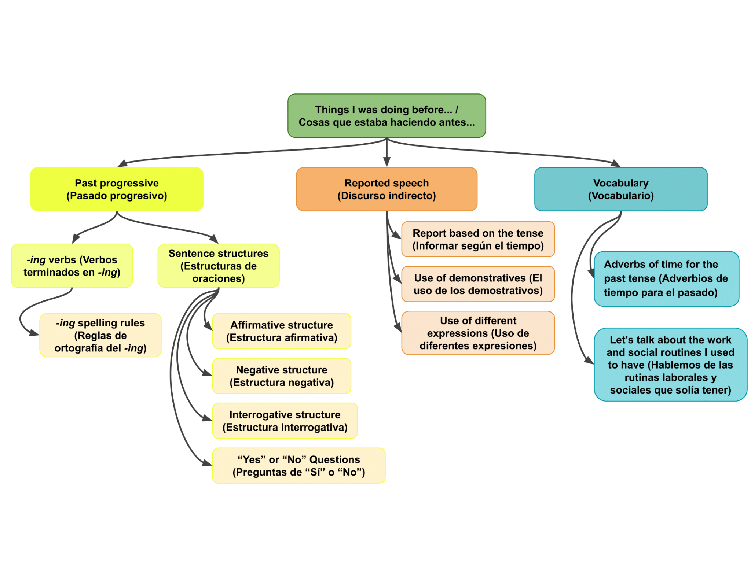

1. **Actividades didácticas**

| DESCRIPCIÓN DE ACTIVIDAD DIDÁCTICA | |
| --- | --- |
| Nombre de la Actividad | *Complete the following sentences /* Complete las siguientes oraciones |
| Objetivo de la actividad | Reforzar conocimientos acerca de las estructuras de oraciones en el tiempo pasado progresivo. |
| Tipo de actividad sugerida |  |
| Archivo de la actividad  (Anexo donde se describe la actividad propuesta) | Anexos/ Actividad Didactica _CF003 |

| DESCRIPCIÓN DE ACTIVIDAD DIDÁCTICA | |
| --- | --- |
| Nombre de la Actividad | *Drag the adverbs of time to the correct sentence.* / Arrastre los adverbios de tiempo a la oración correcta. |
| Objetivo de la actividad | Reforzar conocimientos acerca de los adverbios de tiempo útiles para hablar en el tiempo pasado progresivo. |
| Tipo de actividad sugerida |  |
| Archivo de la actividad  (Anexo donde se describe la actividad propuesta) | Anexos/ Actividad Didactica _CF003 |

| DESCRIPCIÓN DE ACTIVIDAD DIDÁCTICA | |
| --- | --- |
| Nombre de la Actividad | *Report the following sentences* / Reporte las siguientes oraciones |
| Objetivo de la actividad | Reforzar conocimientos acerca del discurso indirecto en inglés. |
| Tipo de actividad sugerida |  |
| Archivo de la actividad  (Anexo donde se describe la actividad propuesta) | Anexos/ Actividad Didactica _CF003 |

| DESCRIPCIÓN DE ACTIVIDAD DIDÁCTICA | |
| --- | --- |
| Nombre de la Actividad | *Listen to the audio and fill in the blanks. /* Escuche el audio y complete los espacios en blanco. |
| Objetivo de la actividad | Reforzar conocimientos acerca del vocabulario útil para hablar de rutinas laborales y sociales en el tiempo pasado. |
| Tipo de actividad sugerida |  |
| Archivo de la actividad  (Anexo donde se describe la actividad propuesta) | Anexos/ Actividad Didactica _CF003 |

1. **Material complementario**

| Tema | Referencia APA del Material | Tipo de material  (Video, capítulo de libro, artículo, otro) | Enlace del Recurso o  Archivo del documento o material |
| --- | --- | --- | --- |
| *Past progressive* (Pasado progresivo) | Coordinación de Universidad Abierta y Educación a Distancia-UNAM. (s. f.). *Past Continuous.* Ambiente Virtual de Idiomas. <https://avi.cuaed.unam.mx/repositorio/moodle/pluginfile.php/2942/mod_resource/content/14/Contenido/index.html> | Artículo | <https://avi.cuaed.unam.mx/repositorio/moodle/pluginfile.php/2942/mod_resource/content/14/Contenido/index.html> |
| *Past progressive* (Pasado progresivo) | BBC. (s. f.). *Unit 7: The Titanic Past simple and past continuous.* Learning English. <https://www.bbc.co.uk/learningenglish/course/lower-intermediate/unit-7/tab/grammar> | Artículo | <https://www.bbc.co.uk/learningenglish/course/lower-intermediate/unit-7/tab/grammar> |
| Past progressive (Pasado progresivo) | Coordinación de Universidad Abierta y Educación a Distancia-UNAM. (s.f.). *Contrast the use between Past Simple and Past Continuous.* Ambiente Virtual de Idiomas. <https://avi.cuaed.unam.mx/repositorio/moodle/pluginfile.php/3617/mod_resource/content/18/contenido/index.html> | Artículo | <https://avi.cuaed.unam.mx/repositorio/moodle/pluginfile.php/3617/mod_resource/content/18/contenido/index.html> |
| *Past progressive* (Pasado progresivo) | BBC Learning English. (2019). *Past simple and past continuous - 6 Minute Grammar* [Video]. YouTube. <https://www.youtube.com/watch?v=uTB5I8V9Eog> | Video | <https://www.youtube.com/watch?v=uTB5I8V9Eog> |
| -*ing verbs* (Verbos terminados en -ing) | Woodward English. (2020). *ING Spelling rules – Spelling of verbs ending in ING in English* [Video]*.* YouTube. <https://www.youtube.com/watch?v=QwVWTBzb6YY&t=2s> | Video | <https://www.youtube.com/watch?v=QwVWTBzb6YY&t=2s> |
| *Affirmative, negative and interrogative structures* (Estructuras afirmativas, negativas e interrogativas) | Coordinación de Universidad Abierta y Educación a Distancia-UNAM. (s. f.). *Past continuous Affirmative, negative and interrogative forms.* Ambiente Virtual de Idiomas.<https://avi.cuaed.unam.mx/repositorio/moodle/pluginfile.php/3613/mod_resource/content/13/contenido/index.html> | Artículo | <https://avi.cuaed.unam.mx/repositorio/moodle/pluginfile.php/3613/mod_resource/content/13/contenido/index.html> |
| *Reported speech* (Discurso indirecto) | Coordinación de Universidad Abierta y Educación a Distancia-UNAM. (s. f.). *Reported Speech.* Ambiente Virtual de Idiomas. <https://avi.cuaed.unam.mx/repositorio/moodle/pluginfile.php/2759/mod_resource/content/21/contenido/index.html> | Artículo | <https://avi.cuaed.unam.mx/repositorio/moodle/pluginfile.php/2759/mod_resource/content/21/contenido/index.html> |
| *Reported speech* (Discurso indirecto) | Coordinación de Universidad Abierta y Educación a Distancia-UNAM. (s. f.). *Reported Speech. Affirmative sentences (say, tell, ask, etc.).* Ambiente Virtual de Idiomas. <https://avi.cuaed.unam.mx/repositorio/moodle/pluginfile.php/12329/mod_resource/content/1/contenido/index.html> | Artículo | <https://avi.cuaed.unam.mx/repositorio/moodle/pluginfile.php/12329/mod_resource/content/1/contenido/index.html> |
| *Reported speech* (Discurso indirecto) | BBC Learning English. (2018). *Reported Speech: The Grammar Gameshow Episode 25* [Video]*.* YouTube. <https://www.youtube.com/watch?v=cetrtFDN2Zg> | Video | <https://www.youtube.com/watch?v=cetrtFDN2Zg> |

1. **Glosario**

| TÉRMINO | SIGNIFICADO |
| --- | --- |
| *Adverbs of time* / Adverbios de tiempo: | palabra gramatical que nos dice cuándo sucedió una acción, y también por cuánto tiempo y con qué frecuencia. |
| *Auxiliary verb* / Verbo auxiliar: | verbo que acompaña a los verbos principales para que funcionen en otras formas u oraciones, como preguntas, respuestas cortas, oraciones negativas, etc. No tiene traducción al español. |
| *Past progressive* / Pasado progresivo: | tiempo verbal que habla de acciones que se *estaban llevando* a cabo en cierto momento del pasado. |
| *Reported speech* / Discurso indirecto: | forma de contar lo que ha dicho alguien sin emplear las palabras exactas pronunciadas por esa persona. |
| *Spelling* / Ortografía: | es el orden correcto de las letras en una palabra. |

1. **Referencias bibliográficas**

British Council. (s. f.). *Past continuous.* British Council LearnEnglish.<https://learnenglish.britishcouncil.org/grammar/english-grammar-reference/past-continuous>

Cambridge University Press. (s. f.). *Past continuous (I was working).* Cambridge Dictionary.<https://dictionary.cambridge.org/es-LA/grammar/british-grammar/past-continuous-i-was-working>

Collins. (s. f.). *Definición de until.* Diccionario de inglés.<https://www.collinsdictionary.com/es/diccionario/ingles/until>

Collins. (s. f.). *Definition of 'adverb'.* English Dictionary.<https://www.collinsdictionary.com/dictionary/english/adverb>

Collins. (s. f.). *When do you use the past continuous tense in English? - Easy Learning Grammar*. Gramática.<https://grammar.collinsdictionary.com/es/gramatica-de-aprendizaje/when-do-you-use-the-past-continuous-tense-in-english>

Herrera, P. (2021). *Aprende y usa el past continuous del inglés como un experto.* British Council Colombia. <https://www.britishcouncil.co/blog/aprende-ingles/past-continuous>

Macmillan Education Limited. (s. f.). *When. Definitions and synonyms.* Macmillan Dictionary. <https://www.macmillandictionary.com/dictionary/british/when#:~:text=When%20can%20be%20used%20in,when%20these%20houses%20were%20built%3F>

Macmillan Education Limited. (s. f.). *Whenever. Definitions and synonyms.* Macmillan Dictionary. <https://www.macmillandictionary.com/dictionary/british/whenever>

Wilding, A. (2020). *El "reported speech" en inglés.* British Council Colombia. <https://www.britishcouncil.es/blog/reported-speech-english>

1. **Control del documento**

|  | **Nombre** | **Cargo** | **Dependencia** | **Fecha** |
| --- | --- | --- | --- | --- |
| **Autor(es)** | Michelle Manuela Pérez Hernández | Experta Temática | Regional Distrito Capital - Centro para la Industria de la Comunicación Gráfica. | Junio de 2022 |
| Gloria Lida Alzate Suárez | Diseñadora Instruccional | Regional Distrito Capital - Centro de Gestión Industrial. | Junio de 2022 |
| Ana Catalina Córdoba Sus | Asesora Metodológica | Regional Distrito Capital – Centro de Diseño y Metrología. | Junio de 2022 |
| Rafael Neftalí Lizcano Reyes | Responsable Equipo de Desarrollo Curricular | Regional Santander - Centro Industrial del Diseño y la Manufactura. | Junio de 2022 |
| Darío González | Corrector de Estilo | Regional Distrito Capital – Centro de Diseño y Metrología. | Junio de 2022 |

1. **Control de cambios**

**(Diligenciar únicamente si realiza ajustes a la Unidad Temática)**

|  | Nombre | Cargo | Dependencia | Fecha | Razón del cambio |
| --- | --- | --- | --- | --- | --- |
| Autor(es) |  |  |  |  |  |